<?xml version="1.0"?><DocumentFile xmlns:xsi="http://www.w3.org/2001/XMLSchema-instance" xmlns:xsd="http://www.w3.org/2001/XMLSchema"> <GraphicCharterDefinitionId>0</GraphicCharterDefinitionId> <TemplateBaseTypeId>0</TemplateBaseTypeId> <CompanyId>1</CompanyId> <ConfidentialId>0</ConfidentialId> <ConfidentialDescription /> <CountryId>0</CountryId> <PageSizeId>1</PageSizeId> <PageOrientationId>1</PageOrientationId> <PrePrintedStationary>false</PrePrintedStationary> <Project>Tests fonctionnels en langage Gherkin</Project> <Reference>20120720-110709-vdaburon</Reference> <TemplateType>3</TemplateType> <CultureId>fr-FR</CultureId> <LanguageId>2</LanguageId> <Customer>CCO</Customer> <DocumentDate>2013-05-30T14:47:35.2178158+02:00</DocumentDate> <Saved>true</Saved> <IsValid>true</IsValid> <FirstPageCover>false</FirstPageCover> <IsNew>false</IsNew> <CurrentVersion>1.4</CurrentVersion> <DocumentType>Dossier</DocumentType> <Entity>CCO - DTP</Entity> <HasDistributionList>false</HasDistributionList> <HasForeword>false</HasForeword> <Title>Règles de nommage Gherkin pour l'application Gestdoc</Title> <Status>1</Status> <StatusDescription>Travail</StatusDescription> <SetEdition>false</SetEdition> <SetVersion>false</SetVersion></DocumentFile>

|  |  |  |  |  |
| --- | --- | --- | --- | --- |
|  |  |  |  | |
|  |  |  |  | |
|  |  |  | | |
|  |  | Tests fonctionnels en langage Gherkin | | |
|  |  | Règles de nommage Gherkin pour l'application Petstore | | |
|  |  |  | | |
|  |  | : | | |
|  |  |  | |  |

|  |  |  |  |  |
| --- | --- | --- | --- | --- |
|  |  |  |  |  |
| 0.1 | 28/03/2014 | Création du document | Cyril PLOIX |  |

1. Introduction 4

2. Règles de nommage des pages de l’application 4

3. Les syntaxes de saisie et de vérification 5

3.1. Syntaxe de saisie et de sélection 5

3.1.1. Saisir du texte dans un champ de saisie d’un formulaire 5

3.1.2. Choix dans une liste de choix 6

3.1.3. Case à cocher 6

3.1.4. Clique sur les boutons 7

3.1.5. Navigation par les liens 7

3.1.6. Vérification de la page de départ ou attendue 8

3.1.7. Vérification des messages affichés 9

4. Description des pages de l’application gestdoc 10

4.1. Page d’accueil 10

4.2. Page de login 12

4.3. Menu utilisateur 13

4.4. Page de création d’un nouveau document 14

4.5. Saisir les autorisations sur le nouveau document ou modification document 16

4.6. Formulaire d’upload d’un document lors de la création 18

4.7. Page d’information 19

4.8. Formulaire de recherche d’un document 20

4.9. Affichage du résultat de la recherche 22

4.10. Affichage du détail d’un document 23

4.11. Page statistique de la base et activité 24

4.12. Page choix modification 25

4.13. Ecran de confirmation 26

4.14. Formulaire de modification d’un document 27

4.15. Accès direct à une fonctionnalité (url) 28

Ce document décrit les règles de nommage pour l’utilisation du langage Gherkin de description des tests fonctionnels.

Afin de créer ou de modifier des tests fonctionnels, il est important de connaitre la syntaxe retenue ainsi que la façon de nommer les champs de formulaire, les liens ou les boutons de l’application.

# Règles de nommage des pages de l’application

La règle de nommage des pages de l’application est inspirée des bonnes règles de pratiques sur les gros systèmes mainframes.

La règle consiste à nommer avec un nom court les différentes pages (ou écran) de l’application.

Ce nommage a plusieurs intérêts :

* On désigne sans ambigüité les différentes pages, cela simplifie :
* la documentation
* la description du contexte en cas d’anomalie
* l’écriture des règles gherkin
* il ne doit **pas** avoir **d’ambigüité** sur une règle ou un **step** dans Gherkin, en ajoutant le nom court de la page dans le step, on évite cette ambigüité.  
  Pour l’implémentation technique des steps, cette contrainte d’unicité est obligatoire (StepDefinitions).

La règle retenue est de nommer chaque page avec un nom court entre 2 et 6 lettres suivi d’un numéro sur 2 chiffres.

Exemples :

* ACCU01 pour la page d’ACCueil
* FCRE01 pour le Formulaire de Création
* FAUT01 pour le Formulaire des Autorisations
* FUPL01 pour le Formulaire d’Upload d’un fichier
* FRECH01 pour le formulaire de recherche
* MENUU01 pour la page du menu utilisateur
* FLOG01 pour le formulaire de login
* PINF01 pour la page d’information

# Les syntaxes de saisie et de vérification

Les tests fonctionnels nécessitent de saisir des valeurs et de vérifier des messages de validation ou d’erreur.

Il est important de choisir certaines syntaxes avec des mots clés pertinents pour homogénéiser l’écriture des tests en langage Gherkin.

## Syntaxe de saisie et de sélection

### Saisir du texte dans un champ de saisie d’un formulaire

La syntaxe retenue pour la saisie de texte dans des champs de saisie (textfield, textarea) est la suivante :

*Nom court de la page* Dans le champ 'NOM DU CHAMP' saisir 'VALEUR A SAISIR'

Le nom du champ est défini dans ce document par page, il s’agit souvent du libellé devant le champ de saisie mais quand le libellé est long, on peut prendre uniquement un ou plusieurs mots du libellé.

Le nom du champ est entouré par le caractère simple apostrophe '

La valeur à saisir correspond à la valeur à renseigner dans le champ.

La valeur à saisir est entourée par le caractère simple apostrophe ' , cela est nécessaire si on veut être capable de saisir une chaine vide '' dans la syntaxe Gherkin.

La valeur à saisir peut contenir un ou des simples apostrophes sans déspécialisation comme par exemple 'l'avion s'envole'

Le verbe retenu est « saisir », on aurait pu retenir « taper », « entrer ».

Exemples :

FLOG01 Dans le champ 'login' saisir 'login50'

FCRE01 Dans le champ 'Titre' saisir 'Titre du document par cucumber-jvm et Selenium'

### Choix dans une liste de choix

La syntaxe retenue pour choisir une valeur dans une liste de choix (select) est la suivante :

*Nom court de la page* Dans la liste de choix 'NOM DE LA LISTE' choisir 'VALEUR AFFICHEE SELECTIONNEE'

Le nom de la liste de choix défini dans ce document par page, il s’agit souvent du libellé devant la liste de choix mais quand le libellé est long, on peut prendre uniquement un ou plusieurs mots du libellé.

Le nom de la liste est entouré par le caractère simple apostrophe '

La valeur sélectionnée correspond au libellé affiché dans la liste.

La valeur sélectionnée est entourée par le caractère simple apostrophe ' , cela est nécessaire si on veut être capable de sélectionner une chaine vide '' dans la syntaxe Gherkin.

La valeur peut contenir un ou des simples apostrophes sans déspécialisation comme par exemple 'l'avion s'envole'

Le verbe retenu est « choisir », on aurait pu retenir « sélectionner », « prendre ».

Exemples :

FRECH01 Dans la liste de choix 'Importance' choisir 'HAUTE IMPORTANCE, DOCUMENT DE REFERENCE'

FRECH01 Dans la liste de choix 'Ordre d'affichage' choisir 'PLUS ANCIEN'

### Case à cocher

La syntaxe retenue pour les cases à cocher est la suivante :

*Nom court de la page* Cocher 'NOM DE LA CASE A COCHER'

Pour décocher une case à cocher, il faut mettre le verbe décocher

Pour inverser la valeur de la case à cocher, il faut mettre le verbe inverser

Exemple :

Cocher 'Recherche textuelle'

Cet exemple est plus complexe car le nombre de case à cocher est dynamique et donc la sélection se fait sur d’autres critères comme le nom et le prénom ou le nom du groupe.

FA01 Cocher l'utilisateur de nom 'nom1' et de prenom 'prenom1'

### Clique sur les boutons

Les butons servent généralement à valider des formulaires ou à la navigation.

La syntaxe retenue pour cliquer sur le bouton est la suivante :

*Nom court de la page* Cliquer sur le bouton 'LIBELLE DU BOUTON'

Le libellé du bouton est le texte sur le bouton.

Remarque :

Le nom court de la page est facultatif mais toutefois recommandé pour éviter les ambigüités cela est particulièrement vrai pour le nom des boutons.

Il est courant d’avoir plusieurs boutons dans des pages différentes dont le libellé est « Valider », « Envoyer », « Continuer », « Annuler ».

Exemple :

FAUT01 Cliquer sur le bouton 'Valider'

ACCU01 Cliquer sur le bouton 'Continuer'

### Navigation par les liens

En html, la navigation se fait beaucoup par les liens hypertextes.

La syntaxe retenue est la suivante :

*Nom court de la page* Cliquer sur le lien 'LIBELLE DU LIEN'

Exemples :

PINF01 Cliquer sur le lien 'Suite'

Cliquer sur le lien 'Retour aux critères de sélection'

### Vérification de la page de départ ou attendue

#### Condition de départ ou initiale

Les tests fonctionnels partent d’une page et arrivent sur d’autres pages.

Il faut être capable de désigner et vérifier la page courante ou la page attendue.

La syntaxe retenue pour désigner une page courante est la suivante :

Sur la page 'NOM DE LA PAGE'

Ou

Sur la page 'NOM DE LA PAGE COURT'

Le mot clé Gherkin est Given pour indiquer l’état de départ ou les conditions de départ.

Exemple

Given Sur la page 'Accueil'

On vérifie que le navigateur affiche bien la page désignée par le nom de la page avec la désignation longue ou courte.

#### Résultat attendu ou page attendue

La syntaxe retenue pour désigner une page attendue est la suivante :

La page 'NOM DE LA PAGE' s'affiche

Ou

La page 'NOM DE LA PAGE COURT' s'affiche

Le mot clé Gherkin pour désigner le résultat attendu est Then

Exemple :

Then La page 'Formulaire recherche des documents' s'affiche

Ou

Then La page 'FRECH01' s’affiche

### Vérification des messages affichés

Les tests fonctionnels nécessite de vérifier des messages présents dans la page.

Les messages peuvent être des confirmations d’un traitement ou bien des messages d’erreurs.

La syntaxe retenue pour désigner la vérification de la présence de l’affichage d’un message est la suivante :

*Nom court de la page* Le message 'TEXTE DU MESSAGE' s'affiche

La valeur du message doit contenir le texte du message.

Le texte du message peut être entier ou simplement un partie du message si le texte est long ou dynamique (par exemple avec l’heure qui change)

# Description des pages de l’application PetStore

## Page d’accueil

Nommage de la page

Nom long : Accueil

Nom court : ACCU01

Copie d’écran

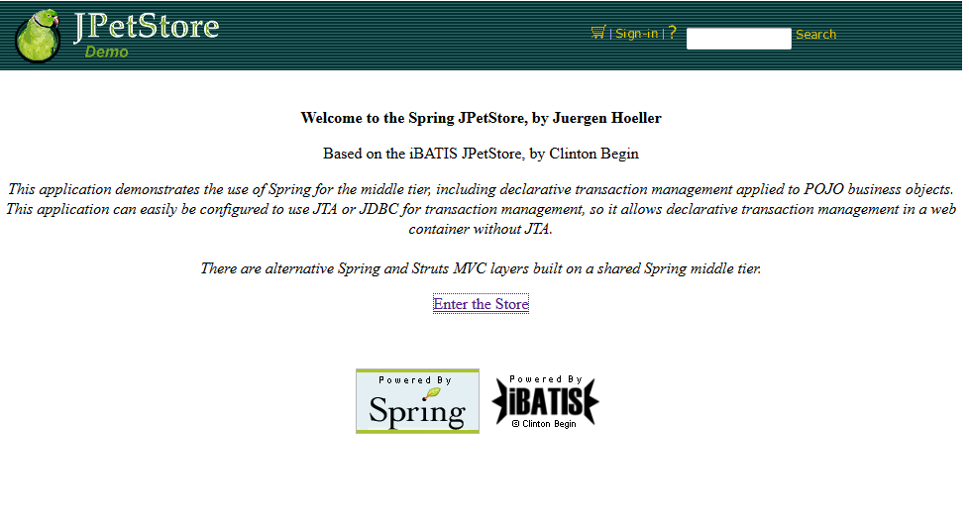

Actions possibles sur cette page

Appel de la page d’accueil

Vérification d’affichage de la page d’accueil

L’appel de la page d’accueil se fait de **3** façons :

1. Sur la page 'Accueil' => appel de l’url : <http://localhost:8080/Petstore>
2. Sur la page 'Accueil' URL **'http://host:port/page'**
   1. Ex: Sur la page 'Accueil' URL '<http://localhost:8080/Petstore>'
3. Sur la page 'Accueil' URL 'ENV:**NOM_VARIABLE_ENVIRONNEMENT**', avec la variable d’environnement de nom NOM_VARIABLE_ENVIRONNEMENT’ déclarée au lancement.
   1. Ex : Sur la page 'Accueil' URL 'ENV:URL_HOME’
   2. java ou mv -DURL_HOME=http://site_integ/page  
      Le –D permet de déclarer une variable d’environnement au lancement du programme.  
      On peut ainsi modifier au lancement l’url du site selon l’environnement de développement ou d’intégration

|  |  |  |
| --- | --- | --- |
| Nom des champs retenus | Type | Exemples |
| Appel de la page initiale |  | Sur la page 'Accueil'  Sur la page 'Accueil' URL 'http://localhost:8080'  Sur la page 'Accueil' URL 'ENV:URL_HOME' |
| 'Enter the store’ | lien | Cliquer sur le lien 'Enter the store' |

Dans le cas d’utilisation : Sur la page 'Accueil' URL '**ENV:URL_HOME**'

Pour le lancement en JUnit, il faut préciser l’url avec l’argument –DURL_HOME=http://site

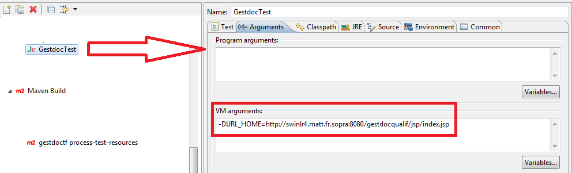

En maven, on peut préciser l’url ainsi (elle écrase la valeur par défaut) :

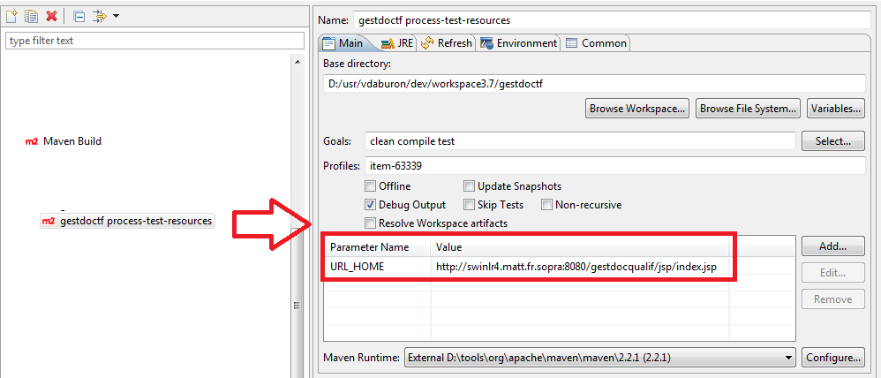

Sinon la valeur par défaut prise est indiquée dans le paramètre :

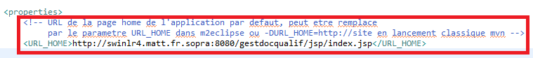

## Page Principale du Petstore

Nommage de la page

Nom long : Page Principale

Nom court : PRIN01

Copie d’écran

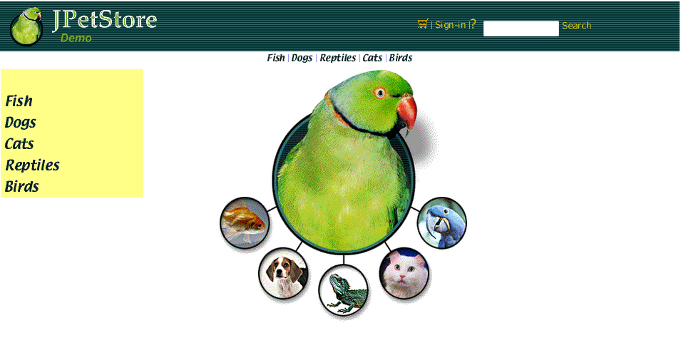

Actions possibles sur cette page

Vérifier la page courante

Accéder au caddie

Accéder compte utilisateur

Rechercher un Item

Accéder aux différents catalogues (Chien, Chat, Poisson, …).

|  |  |  |
| --- | --- | --- |
| Nom des champs retenus | Type | Exemples |
| Image (Image des animeaux) | Image | PRIN01 Cliquer sur l’image du ‘Poisson’  *xpath("//tr[2]/td/a/img")*  *Poisson, Chien, Reptile,Chat, Oiseaux => 2,3,4,5,6* |
| Lien (Liens des pages, en haut, au centre) | Lien | PRIN01 Cliquer sur le lien ‘Fish’  cssSelector("area[alt=\"Fish\"]") (Fish,Dogs,Reptiles,Cats) |
| Image Texte (En haut, a gauche) | Image | PRIN01 Cliquer sur le Texte 'Fish' xpath("//center/a[2]/img") *Poisson, Chien, Reptile,Chat, Oiseaux => 2,3,4,5,6* |
| Caddie | Lien | PRIN01 Cliquer sur le Caddie name("img_cart") |
| Aide | Lien | PRIN01 Cliquer sur l’aide name("img_help") |
| Authentification | Lien | PRIN01 Cliquer sur ‘Signin’ name("img_signin") |
| Recherche | Lien | PRIN01 Cliquer sur le Caddie name("keyword") |

## Page de login

Nommage de la page

Nom long : Formulaire de login

Nom court : LOG01

Copie d’écran

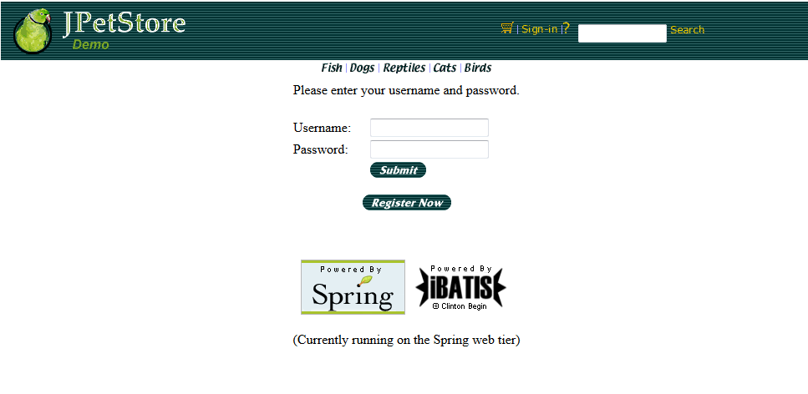

Nouvelles actions possibles sur cette page

Vérifier la page courante

Saisir un login

Saisir un password

Cliquer sur le bouton connexion (submit)

Cliquer sur le bouton d’enregistrement (Register Now)

Vérifier le message d’erreur

|  |  |  |
| --- | --- | --- |
| Nom des champs retenus | Type | Exemples |
| login | Champ de saisie | LOG01 Dans le champ 'username' saisir 'j2ee' |
| password | Champ de saisie | LOG01 Dans le champ 'password' saisir 'j2ee' |
| Submit | Bouton | LOG01 Cliquer sur le bouton 'Submit' |
| Register | Bouton | LOG01 Cliquer sur le bouton 'Connexion' |
|  | Message | LOG01 Le message 'Password incorrect' s'affiche |

## Catalogue

Nommage de la page

Nom long : Catalogue Spécialisé

Nom court : CAT01

Copie d’écran

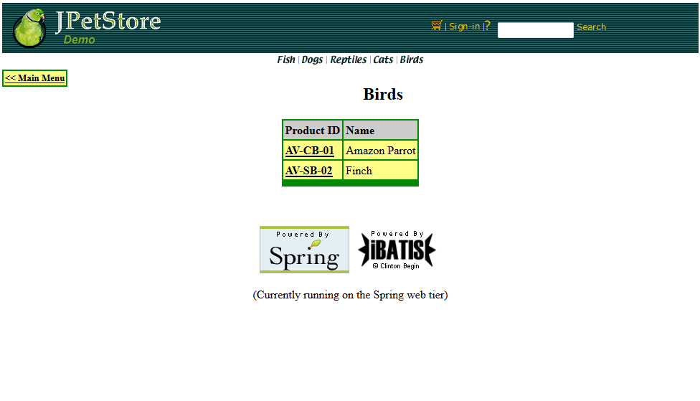

Actions possibles sur cette page

Vérifier la page courante

Sélectionner un produit

Cliquer sur le lien ‘Main Menu’

|  |  |  |
| --- | --- | --- |
| Nom des champs retenus | Type | Exemples |
| Sélection d’un produit | lien | CAT01 Cliquer sur le lien 'Recherche document' |
| Main Menu | lien | CAT01 Cliquer sur le lien 'Main Menu' |

## Page de détail produit

Nommage de la page

Nom long : Détail produit

Nom court : DET01

Copie d’écran

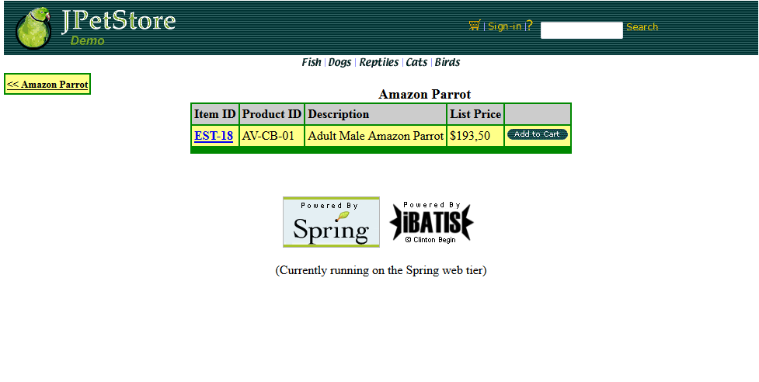

Actions possibles sur cette page

Détail du produit

Ajout dans le caddie

|  |  |  |
| --- | --- | --- |
| Nom des champs retenus | Type | Remarque |
| Ref produit | Champ de saisie | DET01 Dans le champ 'Titre' saisir 'Titre du document' |
| Add to cart | Champ de saisie | DET01 Dans le champ 'Mots clés' saisir 'des mots cles' |
| Retour | lien | DET01 Cliquer sur le lien 'Retour' |

Ou bien renseigner les champs à saisir par la liste des noms des champs et leurs valeurs.

Remarque : pour ne rien renseigner, il faut mettre des espaces dans la colonne value.

When FCRE01 Dans le formulaire saisir les champs suivants :

|fieldName |value |

|Titre |Titre du document par cucumber-jvm et Selenium|

|Mots clés |des mots cles |

|Résumé |un résumé |

|Version |une version |

|Référence autre document |une reference |

|Importance |HAUTE IMPORTANCE, DOCUMENT DE REFERENCE |

|Etat |DOCUMENT VALIDE ET DIFFUSE |

|Categorie |DOSSIER D'ARCHITECTURE |

|Répertoires virtuels Axe Projet|/CLIENTS/SOCGE/ |

|Répertoires virtuels Axe Techno|/EDITEURS/ORACLE/ |

## Saisir les autorisations sur le nouveau document ou modification document

Nommage de la page

Nom long : Formulaire Choix des autorisations

Nom court : FAUT01 en création

Nom court : FAUT02 en modification

Copie d’écran

Partie groupe

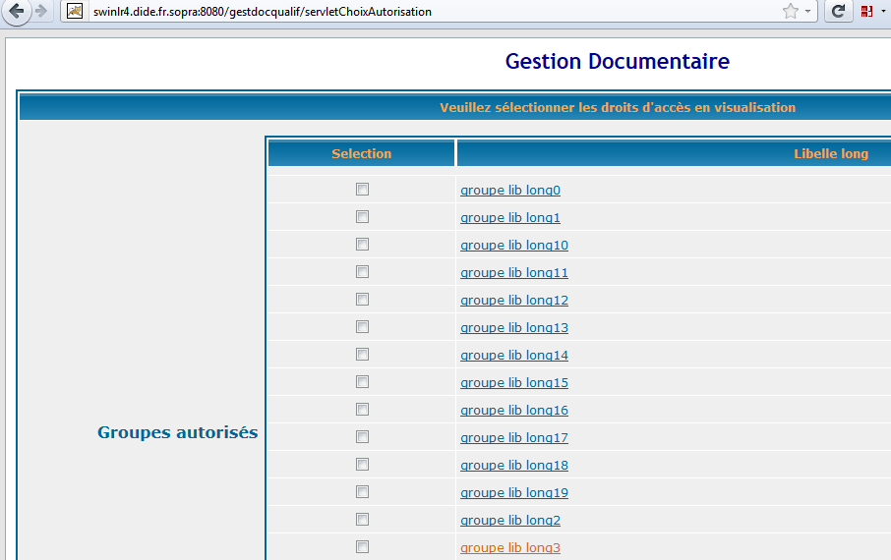

Partie utilisateur

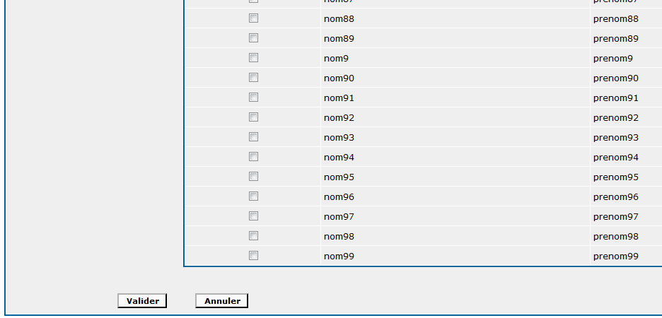

Actions possibles sur cette page

Vérifier la page courante

Cocher selon le nom du groupe

Cocher selon le nom et prénom d’un utilisateur

Décocher selon le nom et prénom d’un utilisateur

Cliquer sur le bouton Valider

Cliquer sur le bouton Annuler

|  |  |  |
| --- | --- | --- |
| Nom des champs retenus | Type | Exemples |
| le groupe de nom | Case à cocher | FAUT01 Cocher le groupe de nom 'groupe lib long1' |
| l'utilisateur de nom 'xxx' et de prenom 'yyy' | Case à cocher | FAUT01 Cocher l'utilisateur de nom 'nom1' et de prénom 'prenom1'  Rq : Assez complexe à coder mais facile à décrire en Gherkin |
| Valider | Bouton | FAUT01 Cliquer sur le bouton 'Valider' |
| Annuler | Bouton | FAUT01 Cliquer sur le bouton 'Annuler' |

Ou bien renseigner les noms et prénoms à cocher ainsi :

When FAUT01 Dans le formulaire cocher les utilisateurs suivants :

|nom |prenom |

|nom1 |prenom1 |

|nom5 |prenom5 |

|nom16 |prenom16 |

|nom123|prenom123|

When FAUT01 Dans le formulaire decocher les utilisateurs suivants :

| nom | prenom |

| nom101 | prenom101 |

Ou bien renseigner les groupes à cocher ainsi :

And FAUT01 Dans le formulaire cocher les groupes suivants :

|nomGroupe |

|groupe lib long1 |

|groupe lib long12|

## Formulaire d’upload d’un document lors de la création

Nommage de la page

Nom long : upload pages

Nom court : FUPL01

Copie d’écran

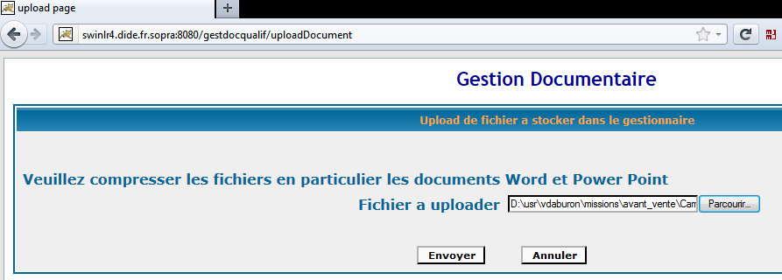

Actions possibles sur cette page

Vérifier la page courante

Saisir le nom du fichier à uploader vers le serveur

Cocher Selon le nom et prénom d’un utilisateur

Cliquer sur le bouton Envoyer

Cliquer sur le bouton Annuler

|  |  |  |
| --- | --- | --- |
| Nom des champs retenus | Type | Exemples |
| Fichier a uploader | Case à cocher | FUPL01 Dans le champ 'Fichier a uploader' saisir 'D:\\regles_codage_loadrunner.doc'  Rq : il faut dans certains cas modifier les paramètres de sécurité du navigateur pour saisir ce champ |
| Envoyer | Bouton | FUPL01 Cliquer sur le bouton 'Valider' |
| Annuler | Bouton | FUPL01 Cliquer sur le bouton 'Annuler' |

## Page d’information

Nommage de la page

Nom long : Information

Nom court : PINF01

Copies d’écran

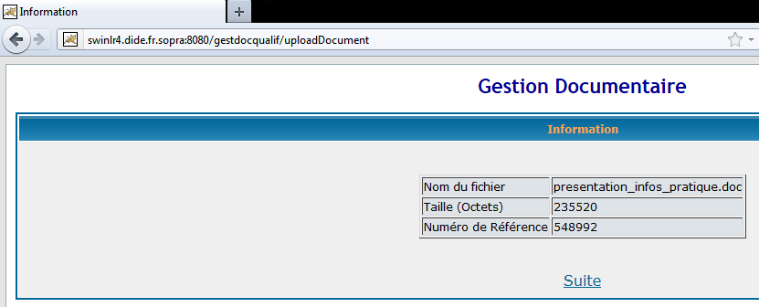

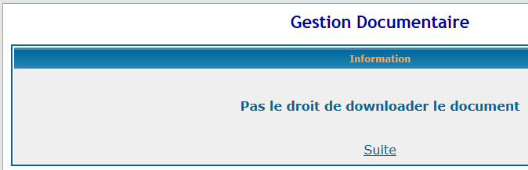

Actions possibles sur cette page

Vérifier la page courante

Cliquer sur le lien Suite

Sauvegarder la valeur d’un champ du tableau (colonne2) par rapport au nom du champ (colonne 1) dans une variable

Vérifier le message affiché

|  |  |  |
| --- | --- | --- |
| Nom des champs retenus | Type | Exemples |
| Suite | lien | PINF01 Cliquer sur le lien 'Suite' |
| Sauver la valeur du champ 'nom du champ' dans la variable 'nom variable' |  | PINF01 Sauver la valeur du champ 'Numéro de Référence' dans la variable 'numeroRef'  Remarque : la valeur 548992 est sauvegardée |
| le message s'affiche 'Libellé du message' |  | PINF01 le message s'affiche 'Pas le droit de downloader le document' |

## Formulaire de recherche d’un document

Nommage de la page

Nom long : Formulaire recherche des documents

Nom court : FRECH01

Copie d’écran

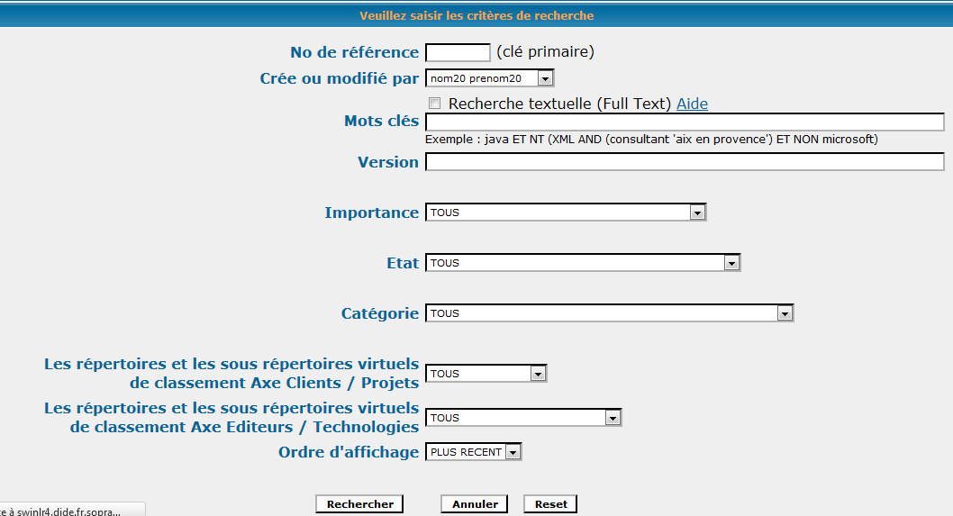

Actions possibles sur cette page

Vérifier la page courante

Saisir le numéro de référence (clé primaire)

Saisir le numéro de référence (clé primaire) par valeur d’une variable déjà sauvegardée

Choisir Crée ou Modifié Par'

Cocher Recherche textuelle (full texte)

Saisir un ou des mots clés

Saisir une version

Choisir l’importance

Choisir l’état

Choisir la catégorie

Choisir l’axe Clients/Projets

Choisir l’axe Editeurs/Technologies

Choisir l’ordre d’affichage

Cliquer sur le bouton Rechercher

Cliquer sur le bouton Annuler

Cliquer sur le bouton Reset

|  |  |  |
| --- | --- | --- |
| Nom des champs retenus | Type | Exemples |
| No de référence | Champ de saisie | FRECH01 Dans le champ 'No de référence' saisir '21234'  FRECH01 Dans le champ 'No de référence' saisir la variable 'noRef' |
| Mots clés | Champ de saisie | FRECH01 Dans le champ 'Mots clés' saisir 'des mots cles' |
| Version | Champ de saisie | FRECH01 Dans le champ 'Version' saisir 'une version' |
| Remarque | Champ de saisie | FRECH01 Dans le champ 'Remarque' saisir 'une remarque' |
| Référence autre document | Champ de saisie | FRECH01 Dans le champ 'Référence autre document' saisir 'une référence' |
| Importance | Liste de choix | FRECH01 Dans la liste de choix 'Importance' choisir 'HAUTE IMPORTANCE, DOCUMENT DE REFERENCE' |
| Etat | Liste de choix | FRECH01 Dans la liste de choix 'Etat' choisir 'DOCUMENT EN COURS DE REDACTION NON VALIDE' |
| Catégorie | Liste de choix | FRECH01 Dans la liste de choix 'Catégorie' choisir 'RAPPORT DE BENCHMARK' |
| Répertoires virtuels Axe Projet | Liste de choix | FRECH01 Dans la liste de choix 'Répertoires virtuels Axe Projet' choisir '/CLIENTS/CDC/' |
| Répertoires virtuels Axe Techno | Liste de choix | FRECH01 Dans la liste de choix 'Répertoires virtuels Axe Techni' choisir '/EDITEURS/ORACLE/' |
| Ordre d'affichage | Liste de choix | FRECH01 Dans la liste de choix 'Ordre d'affichage' choisir 'PLUS ANCIEN' |
| Rechercher | Bouton | FRECH01 Cliquer sur le bouton 'Rechercher' |
| Annuler | Bouton | FRECH01 Cliquer sur le bouton 'Annuler' |
| Reset | Bouton | FRECH01 Cliquer sur le bouton 'Reset' |

## Affichage du résultat de la recherche

Nommage de la page

* Nom long : Affichage resultat recherche
* Nom court : AFFRES01

Copie d’écran

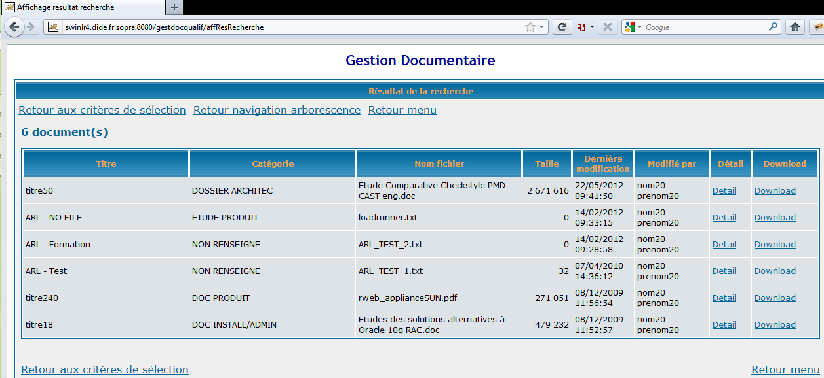

Actions possibles sur cette page

Vérifier la page courante

Cliquer sur le lien Retour aux critères de sélection

Cliquer sur le lien Retour menu

*Cliquer sur le lien Retour navigation arborescence (pas encore implémenté)*

Cliquer sur le lien Detail (d’un document affiché)

Cliquer sur le lien Detail numero 2 (numéro de la ligne, 1 = première ligne)

Cliquer sur le lien Detail aleatoirement (prend un numero compris en 1 et le nombre ligne de résultat)

*Cliquer sur le lien Download (d’un document affiché si les droits le permettent) (pas encore implémenté)*

|  |  |  |
| --- | --- | --- |
| Nom des champs retenus | Type | Exemples |
| Retour aux critères de sélection | Lien | AFFRES01 Cliquer sur le lien 'Retour aux critères de sélection' |
| Retour menu | Lien | AFFRES01 Cliquer sur le lien 'Retour menu' |
| Detail | Lien | AFFRES01 Cliquer sur le lien 'Detail' |
|  |  | AFFRES01 Cliquer sur le lien 'Detail' numero 2  AFFRES01 Cliquer sur le lien 'Detail' aleatoirement |

## Affichage du détail d’un document

Nommage de la page

* Nom long : Detail document
* Nom court : DETAIL01

Copie d’écran

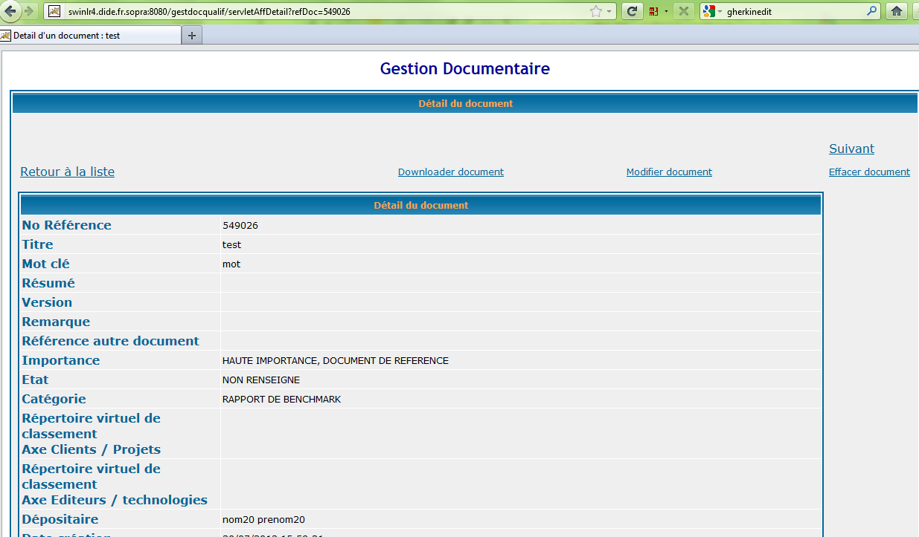

Actions possibles sur cette page

Vérifier la page courante

Cliquer sur le lien Suivant

Cliquer sur le lien Précédent

Cliquer sur le lien Retour à la Liste

Cliquer sur le lien Dowloader document

Cliquer sur le lien Modifier document

Cliquer sur le lien Effacer document

|  |  |  |
| --- | --- | --- |
| Nom des champs retenus | Type | Exemples |
| Suivant | Lien | DETAIL01 Cliquer sur le lien 'Suivant' |
| Precedent | Lien | DETAIL01 Cliquer sur le lien 'Précédent' |
| Retour à la liste | Lien | DETAIL01 Cliquer sur le lien 'Retour à la liste' |
| Download | Lien | DETAIL01 Cliquer sur le lien 'Download' |
| Modifier document | Lien | DETAIL01 Cliquer sur le lien 'Modifier document' |
| Effacer document | Lien | DETAIL01 Cliquer sur le lien 'Effacer document' |

## Page statistique de la base et activité

Nommage de la page

* Nom long : Statistique de la base
* Nom court : STATS01

Copie d’écran

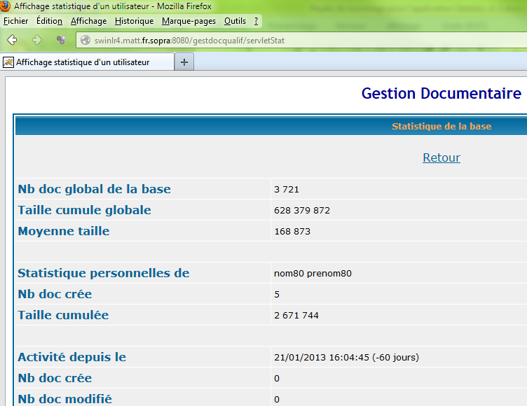

Actions possibles sur cette page

Vérifier la page courante

Cliquer sur le lien Retour

|  |  |  |
| --- | --- | --- |
| Nom des champs retenus | Type | Exemples |
| Retour | Lien | STATS01 Cliquer sur le lien 'Retour' |

## Page choix modification

Nommage de la page

* Nom long : Choix modification
* Nom court : CHXMOD01

Copie d’écran

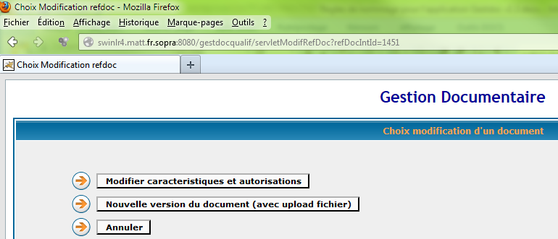

Actions possibles sur cette page

Vérifier la page courante

Cliquer sur le bouton Retour

Cliquer sur le bouton Modifier caractéristiques et autorisations

Cliquer sur le bouton Nouvelle version du document

Cliquer sur le bouton Annuler

|  |  |  |
| --- | --- | --- |
| Nom des champs retenus | Type | Exemples |
| Modifier caracteristiques et autorisations | Bouton | CHXMOD01 Cliquer sur le bouton 'Modifier caracteristiques et autorisations' |
| Nouvelle version du document | Bouton | CHXMOD01 Cliquer sur le bouton 'Nouvelle version du document' |
| Annuler | Bouton | Annuler |

## Ecran de confirmation

Nommage de la page

* Nom long : Ecran de confirmation
* Nom court : ECONF01

Copie d’écran

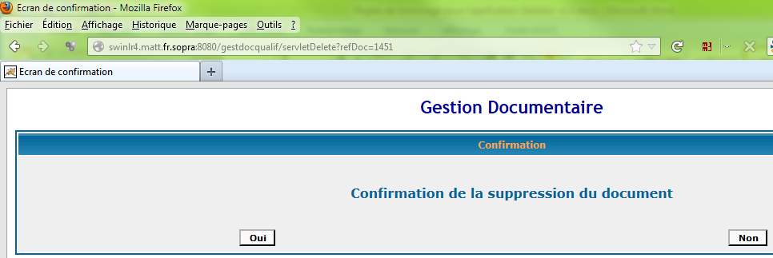

Actions possibles sur cette page

Vérifier la page courante

Cliquer sur le bouton Oui

Cliquer sur le bouton Non

|  |  |  |
| --- | --- | --- |
| Nom des champs retenus | Type | Exemples |
| Oui | Bouton | ECONF01 Cliquer sur le buton 'Oui' |
| Non | Bouton | ECONF01 Cliquer sur le buton 'Non' |

## Formulaire de modification d’un document

Nommage de la page

* Nom long : Formulaire de modification d'un document
* Nom court : FMOD01

Copie d’écran

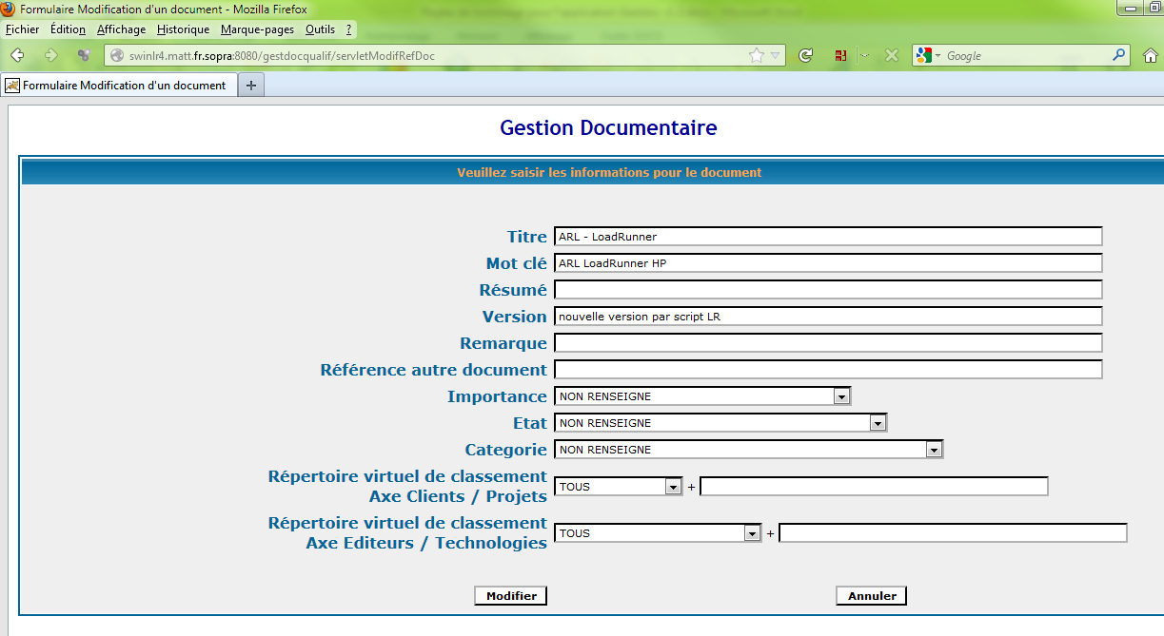

Actions possibles sur cette page

Vérifier la page courante

Saisir les valeurs des champs à partir d’un tableau de valeur

Cliquer sur le bouton Modifier

Cliquer sur le bouton Annuler

|  |  |  |
| --- | --- | --- |
| Nom des champs retenus | Type | Exemples |
| FMOD01 Dans le formulaire saisir les champs suivants : | Tableau de valeurs |  |
| Modifier | Bouton | FMOD01 Cliquer sur le bouton 'Modifier' |
| Annuler | Bouton | FMOD01 Cliquer sur le bouton 'Annuler' |

When FMOD01 Dans le formulaire saisir les champs suivants :

| fieldName | value |

| Titre | Titre modifié |

| Mots clés | mot clé modifié |

| Résumé | Résumé modifié |

| Version | une version modification |

| Référence autre document | Ref |

| Importance | |

| Etat | |

| Categorie | |

| Répertoires virtuels Axe Projet | |

| Répertoires virtuels Axe Techno | |

## Accès direct à une fonctionnalité (url)

Nommage de la page

* Pas de page car accès direct à une url particulière en fonction de l’action à réaliser

Actions possibles en accès direct

Download d’un document avec l’identifiant du document

Supprimer un document avec l’identifiant du document

Modifier un document avec l’identifiant du document

Appel au formulaire de création d’un utilisateur (réservé à l’administrateur)

Appel au formulaire de création d’un groupe (réservé à l’administrateur)

|  |  |  |
| --- | --- | --- |
| Nom des champs retenus | Type | Exemples |
| Appel direct 'fonction' le document de numéro dans la variable 'nom_de_la_variable' | Tableau de valeurs | Appel direct 'download' le document de numéro dans la variable 'numeroRef'  Appel direct 'supprimer' le document de numéro dans la variable 'numeroRef'  Appel direct 'modifier' le document de numéro dans la variable 'numeroRef' |
| When Appel direct admin 'fonction' | Bouton | Appel direct admin 'Création utilisateur'  Appel direct admin 'Création groupe' |

Exemple d’appel :

Pour supprimer un document.

http://swinlr4.matt.fr.sopra:8080/gestdocqualif/servletDelete?refDoc=574454